Государственное Образовательное учреждение Республики Коми «Специальная (коррекционная) школа № 40» г. Сыктывкара

номинация
«Лучший педагогический проект в системе профессионального ориентирования детей с ОВЗ»

тема «О профессии повара»

Оборина Светлана Станиславовна
учитель биологии
без категории

Сыктывкар
2020

Содержание конкурсной работы
Введение
Профориентация – это специально организованная помощь по оптимизации процессов профессионального самоопределения школьников.
Школа, как центр социализации и профориентации детей с ОВЗ функционирует в совокупности и взаимодействии профессионально – трудового обучения, внеклассной работы, социально – бытовой ориентировки и работы специалистов школы.
Проект можно использовать на уроках СБО и внеурочной деятельности.
Актуальность проблемы подготовки подростков к дальнейшему жизненному определению, их ориентирование на востребованность профессий и свои реальные возможности в выполнении какого-либо вида труда.
Цель проекта: формирование у обучающихся основ выбора профессии на особенностях профессии повара.
Главными задачами профориентации детей с ОВЗ являются:
- познакомить учащихся с историей профессии повара,
- выявить требования, предъявляемые к профессии повара,
- выяснить какими качествами должен обладать повар,
- проанализировать традиционную домашнюю кухню,
- уточнить, какие продукты используются для приготовления блюд в семьях учащихся,
- разработать буклет о профессии повара.
Теоретическое обоснование проекта - развитие наиболее универсальных умений, навыков и качеств, которые необходимы для профессиональной (трудовой) самореализации учащихся, мотивация профессионального интереса учащихся.
Проект призван решить проблему профессионального самоопределения учащихся, как детей с ОВЗ, что и отражено в практической деятельности педагога.
Целевая группа: учащиеся 7б класса, 5 человек.
Тип проекта - творческий, информационный.

Основная часть
Подготовительный этап - проводится диагностика с целью изучения склонностей и профессиональных интересов участников проекта.
Анкета по изучению профессиональной направленности:
1. Какая профессия тебя больше всего привлекает, почему?
2. Чем эта профессия лучше других?
3. Знаком ли ты с людьми, которые овладели этой профессией, с кем именно?
4. Какие обязанности у людей этой профессии?
5. Видел ли ты продукцию труда избранной профессии?
6. Как ты думаешь, какие трудности встретишь при получении этой профессии?
7. Что ты предпримешь для того, чтобы освоить эту профессию?
8. Какую профессию тебе советуют избрать родители?
Результаты анкетирования:
- Трое учащихся выбрали профессию пекаря или повара-кондитера, двое-специалиста автосервиса.
- Ответы: хорошо быть поваром потому, что всегда себя и семью можно накормить.
- Все указали на маму одного из учащихся, которая работает в пиццерии техническим работником, но часто приглашает ребят для угощения к себе на работу в перерывах.
- Обязанности повара: покупать продукты, хранить их, готовить вкусные блюда, содержать в порядке кухню.
- Продукцию учащиеся могли оценить на экскурсии в школьную столовую, мастер - классе в пиццерии, на игре в профессии в городском детском центре «Кидкар», при изготовлении бутербродов на уроках СБО.
- Трудности профессии повара: рано вставать, чистить овощи и фрукты, аккуратно нарезать сыр и колбасу, улыбаться посетителям, терпеть жару на кухне.
- Учащиеся готовы хорошо учиться, чтобы освоить профессию повара, помогать родителям во время приготовления пищи дома, самостоятельно готовить обычные салаты и простые бутерброды.
- Родители поощряют выбор учащихся.
Основной этап
Основа проекта – знакомство и погружение в профессию (Приложение 4).
Это проект интеграции ребят во взрослую профессиональную жизнь, способ получить максимум информации и знаний о профессиях и о себе в ней, это открытие профпространства возможностей жизни и вариантов выбора пути. Первая серьёзная жизненная проблема, с которой сталкиваются учащиеся – выбор будущей профессии.
Данный проект разработан с целью оказания помощи учащимся в выборе профессии, профилактику основных ошибок выпускников при выборе профессии (близость учебного заведения к месту жительства, выбор «за компанию», выбор без учёта своих возможностей и требований рынка труда).
На этом этапе так же предусмотрено индивидуальное консультирование учащихся и родителей с педагогом-психологом.
- Пиццерия «Додопицца», мастер-класс - 6 учащихся (24.04.2019г): участие ребят в изготовлении пиццы, специальная одежда и обработка рук.
- Пиццерия «Додопицца», мастер-класс -5 учащихся (08.11.2018г): участие ребят в изготовлении пиццы.
- Посещение аптеки «Планета Здоровья» -6 учащихся (15.11.2019г): участие ребят в сюжетно-ролевой игре по определению диагноза больного и назначение лечения, в том числе диеты для быстрого выздоровления.
- Экскурсия в Национальный музей, отдел Этнографии «Рождественские посиделки» - 6 учащихся (29.01.2020г): особенности приготовления рождественских постных кушаний (кутья, каши с ягодами, медом, орехами, изюмом, маком).
- Экскурсия в школьную столовую-6 учащихся (22.04.20г): порядок размещения кухонной мебели, посуды, блоков для приготовления полуфабрикатов и готовой пищи, работники столовой, их обязанности.
- Посещение детского центра «Кидкар» -5 учащихся (09.10.20г): сюжетно – ролевые игры по локациям профессий «пекарь», «профессии автосервиса», «доктор», «парикмахер».
- Совместные посещения с родителями театров и кафе во время антрактов: выбор бутербродов и напитков.
- Тематические вечера отдыха, чаепития с 6а в 2019-20г, с 7а классом в 2020-21г классом и сервировка стола: новогодний праздник, День «8 марта», День «23 февраля» (2019-2020 учебный год).
- Реализация проекта в рамках школы: Неделя Профориентации, Предметные Недели, тематические классные часы «Моя будущая профессия», «Профессии моих родителей», «Кем ты хочешь быть?».
На этом этапе так же предусмотрено индивидуальное консультирование учащихся и родителей с педагогом-психологом, профессиональное тестирование учащихся по категориям «человек-знак», «человек-человек», «человек-техника», «человек-природа», «человек-художественный образ».
План реализации проекта
№ | мероприятия | Сроки выполнения | Технологическое описание
1 | Определение стратегии реализации проекта | август – сентябрь 2019 | Ознакомление с проблемами и определение реализации проекта
2 | Проведение мониторинга сформированности коммуникации | сентябрь-октябрь | Выявление уровня сформированности профессионального интереса, мотивации профессионального самоопределения.  Факторы, которые необходимо учитывать при организации работы с подростками, имеющими особенности здоровья:  - позиция родителей;  - учет состояния здоровья, соотнесение его с требованиями профессии;  - поддержка со стороны педагогов;  - знание своих личностных особенностей, возможностей и способностей  - информированность о профессиональных деятельностях, для дальнейшего выбора той профессии, которая соответствует индивидуальным способностям;  - поддержка со стороны педагогов, психолога (Приложение 1) с интерпретацией психодиагностического обследования классного коллектива.
3 | Разработка плана реализации проекта | ноябрь-декабрь 2019 | Выбор наиболее эффективных форм работы с детьми и родителями:  - профессионально – ориентационные беседы;  - экскурсии на предприятия;  - встречи со специалистами;  - участие в «днях открытых дверей»;  - участие в конкурсах, выставках, ярмарках изделий;  - ролевые игры;  - определить особенности домашней кухни учащихся.
4 | Непосредственное поэтапное внедрение педагогического проекта | январь-май 2020 | Проектирование комплексной работы с детьми и родителями; создание специальных условий для реализации проекта  развитию наиболее универсальных умений, навыков и качеств, которые необходимы для профессиональной (трудовой) самореализации.  1. Пиццерия «Додопицца», мастер-класс - 6 учащихся (24.04.2019г): участие ребят в изготовлении пиццы, специальная одежда и обработка рук.  2. Пиццерия «Додопицца», мастер-класс -5 учащихся (08.11.2018г): участие ребят в изготовлении пиццы.  3. Посещение аптеки «Планета Здоровья» -6 учащихся (15.11.2019г): участие ребят в сюжетно-ролевой игре по определению диагноза больного и назначение лечения, в том числе диеты для быстрого выздоровления.  4. Экскурсия в Национальный музей, отдел Этнографии «Рождественские посиделки» - 6 учащихся (29.01.2020г): особенности приготовления рождественских постных кушаний (кутья, каши с ягодами, медом, орехами, изюмом, маком).  5. Экскурсия в школьную столовую-6 учащихся (22.04.20г): порядок размещения кухонной мебели, посуды, блоков для приготовления полуфабрикатов и готовой пищи, работники столовой, их обязанности.  6. Посещение детского центра «Кидкар» -5 учащихся (09.10.20г): сюжетно – ролевые игры по локациям профессий «пекарь», «профессии автосервиса», «доктор», «парикмахер».  7. Совместные посещения с родителями театров и кафе во время антрактов: выбор бутербродов и напитков.  8. Тематические вечера отдыха, чаепития с 6а классом и сервировка стола: новогодний праздник, День «8 марта», День «23 февраля» (2019-2020 учебный год).  9. Приготовление бутербродов на уроках по СБО.  10. Собственно домашняя кухня со спецификой набора продуктов, традиционного приготовления и угощения (Приложение 2). Предложенная «Пирамида здорового питания» для определения семьей учащихся своего ежедневного рациона питания по калорийности.
5 | Анализ, систематизация и теоретическое осмысление полученных результатов | сентябрь-октябрь 2020 | Выявление результативности использования системы работы по формированию профессиональных интересов у обучающихся: отношение к себе, как субъекту профессионального самоопределения, вооружение обучающихся профессиональными знаниями и умениями.

Заключительный этап
Заключительный этап включает в себя диагностическую и аналитическую деятельность по итогам реализации основного этапа проекта, выпуск буклетов профориентационной направленности, фотографии о реализации проекта, отзывы ребят об организованных тренингах, встречах и экскурсиях.

Ожидаемые результаты:

- Адекватная система представлений учащихся о себе, рынке труда, рынке образовательных услуг.
- Наличие у учащихся навыков рефлексии, в том числе навыков анализа своих интересов, способностей, возможностей, своего личного и профессионального опыта.
- Владение учащимися технологией принятия решения в ситуации профессионального выбора.
- Активная личностная позиция учащихся в ситуации выбора, уверенность.
- Создание буклета (Приложение 3) о профессии повара.

Методы и критерии оценки эффективности проекта;
критерии | показатели | способы оценки
Социальная значимость | рост положительных оценок | наблюдение
Социальное развитие | организационные навыки | анкетирование
Педагогическая эффективность | мотивация педагогов | анализ

Информационно - методическое сопровождение проекта
Орёл В.Е. Психологические основы профориентационной работы со школьниками. Ярославль, 1990.
Школа и выбор профессии. /Под ред. А.Е.Голомштока, М., 1970.
Щербо И.Н. Реализация профильного обучения в школе / И.Щербо. – Директор школы. – 2005, № 4.
Грецов А.Г. Выбираем профессию: советы практического психолога. - СПб.: Питер, 2007.

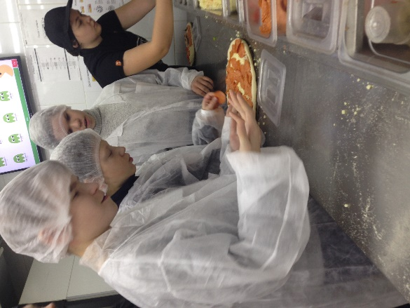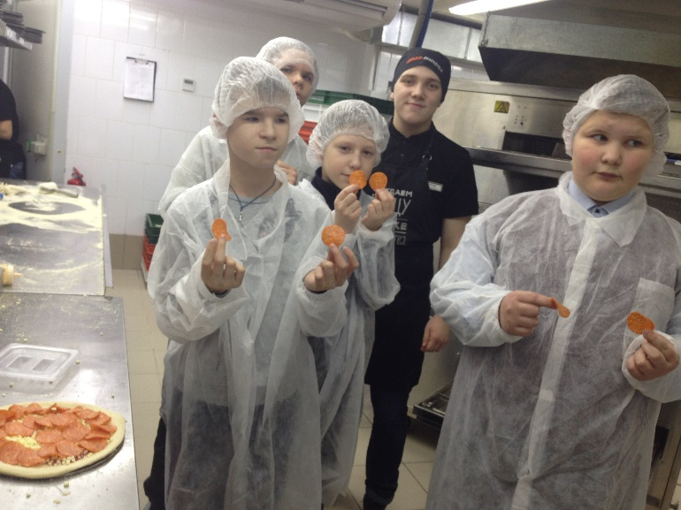
Оценка эффективности реализации проекта:
Своевременное выполнение запланированных мероприятий, анализ работы каждого полугодия. Реализация мероприятий позволит:
- повысить мотивацию учащихся к труду, привить основы здорового питания;
- оказать адресную психологическую помощь учащимся в осознанном выборе будущей профессии (информативную в Приложении 4);
- обучить подростков основным принципам построения профессиональной карьеры и навыкам поведения;
- сориентировать учащихся на реализацию собственных замыслов в реальных социальных условиях;
- развитию наиболее универсальных умений, навыков и качеств, которые необходимы для профессиональной (трудовой) самореализации.

Приложение 1
Интерпретация результатов проведенного психодиагностического обследования по теме:
интегральная самооценка личности
«Кто я есть в этом мире» (методика В.В.Новикова) в 6 б классе,
классный руководитель – Оборина С.С., ГОУ РК С(К)Ш № 40.
В классе обучается 7 человек. В исследовании приняли участие 7 человек: Конюхов Я., Карапетян В., Майсак Г., Орёл Н., Гаврилов А., Попов А.,
Тюрнин И.
По результатам проведения диагностического исследования было выявлено следующее:
4 чел. - 57% - адекватная самооценка (Конюхов Я., Тюрнин И., Майсак Г., Карапетян В.); Учащиеся проявляют активность, общительность, оптимизм. Отношение к ошибкам: своим/чужим - в целом — адекватное: могут огорчиться; свои стараются исправить, чужим сочувствуют.
3 чел. – 43 % - явно завышенная самооценка (Гаврилов А., Орёл Н.,
Попов А.,).
Учащиеся проявляют высокомерие, бестактность. Переоценка своих возможностей, недооценка чужих.
Отношение к ошибкам: своим - считают случайными, вызванными посторонними факторами («плохо себя чувствовал», «учитель придирался»).
Отношение к ошибкам: чужим - считают закономерными, само собой разумеющимися считают закономерными, само собой разумеющимися.

28.12.19 г.
Педагог-психолог Яковлева Л.А.

Приложение 2
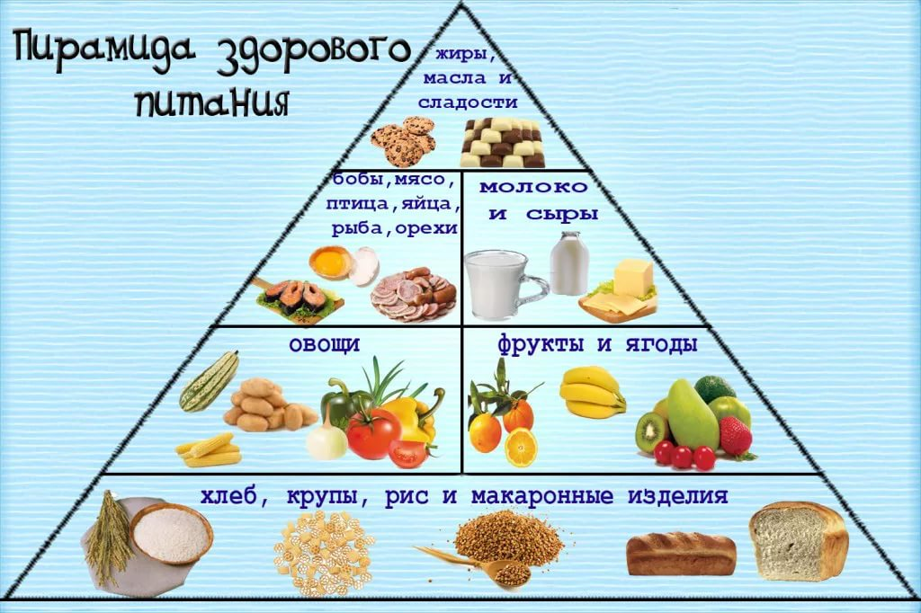
Таблица «Белки, жиры и углеводы»
В каких продуктах содержатся белки (строительный материал) | В каких продуктах содержатся жиры (защита от вирусов и микробов) | В каких продуктах содержатся углеводы (источник энергии)

Приложение 3
Буклет о профессии повара
Качества, необходимые повару-профессионалу:  Внимательность  Пунктуальность  Аккуратность  Выносливость  Склонность к творчеству  Хорошее вкусовое восприятие  Знание технологий быстрого приготовления блюд  Физическая выносливость | 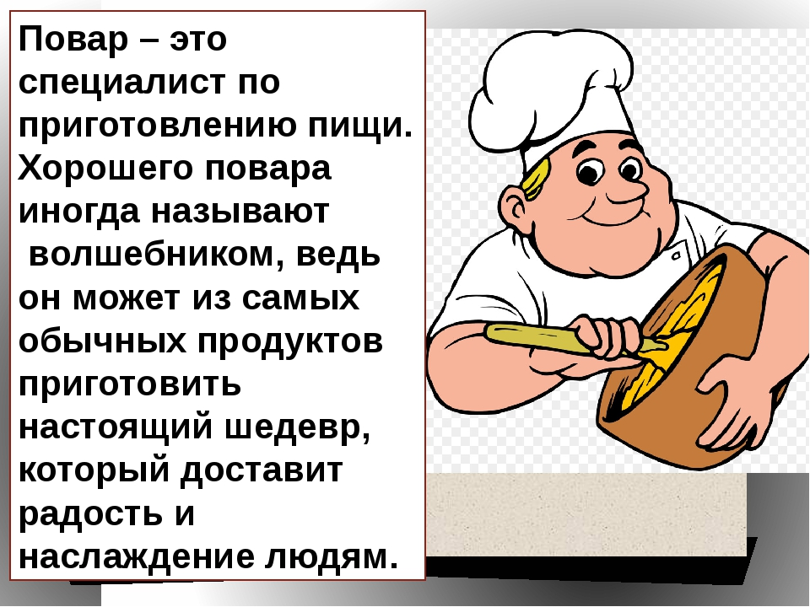 | Умения повара:  Работать с кухонной утварью  Приготавливать блюда в соответствии с рецептами  Обрабатывать различные продукты  Знания повара:  Основы кулинарии  Принципы приготовления диетических блюд  Рецепты приготовления и оформления блюд

Приложение 4
Презентация «О профессии повара» 